MySQL

É uma linguagem para criar, gerenciar, manipular e consultar banco de dados relacionais.

**Subconjunto da linguagem SQL**

DDL: define a estrutura/tabela do banco de dados (criar, apagar, alterar tabelas e bancos)

DML: manipula os dados (inserir, atualizar, apagar registros).

DQL: Consulta os dados (selecionar registros)

DCL: controla o acesso aos dados (conceder ou revogar permissões)

DDL – create database

O comando CREATE DATABASE é usado para criar um novo banco de dados.

EX:



Os nomes dos banco de dados, tabelas, colunas, não devem conter espaços, caracteres especiais

DROP DATABASE:



USE db_biblioteca:



Criar tabela:

Create table e logo depois colocar o nome da tabela

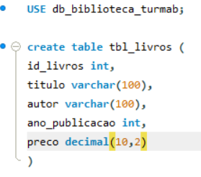

DROP TABLE tbl_livro;

DDL – ALTER TABLE

Esse comando altera permanentemente uma tabela, incluindo, excluindo, e alterando a estrutura das suas colunas.

Exemplo:

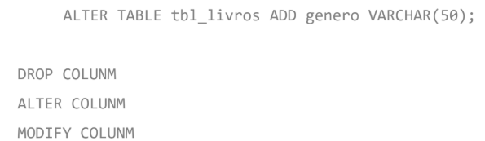

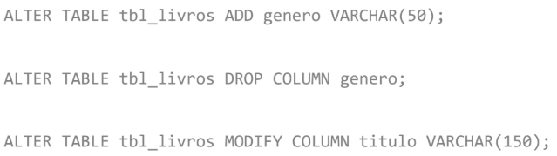

CREATE / DROP INDEX

Um índice é usado para acelerar a performance das consultas criando uma estrutura de busca rápida em um ou mais colunas

Exemplo:

